**기초 컴퓨터 프로그래밍 Project 추가 설명 - 2**

**PROJECT_2 예제 1**

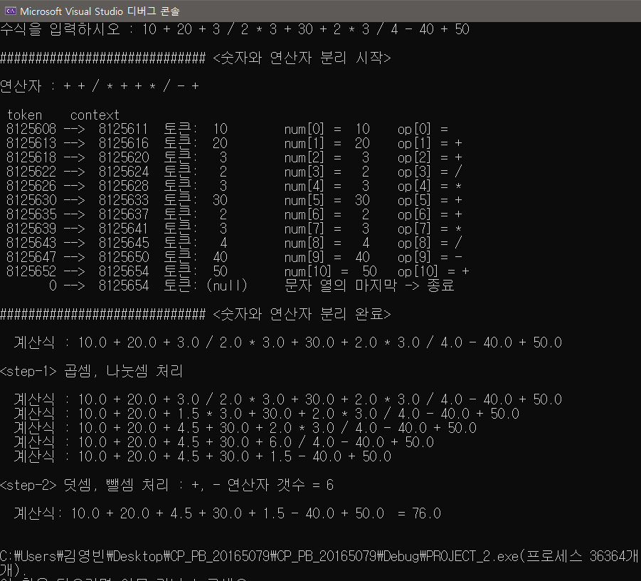

**결과 창**

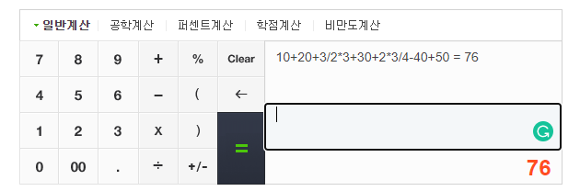

**PROJECT_2 예제 2**

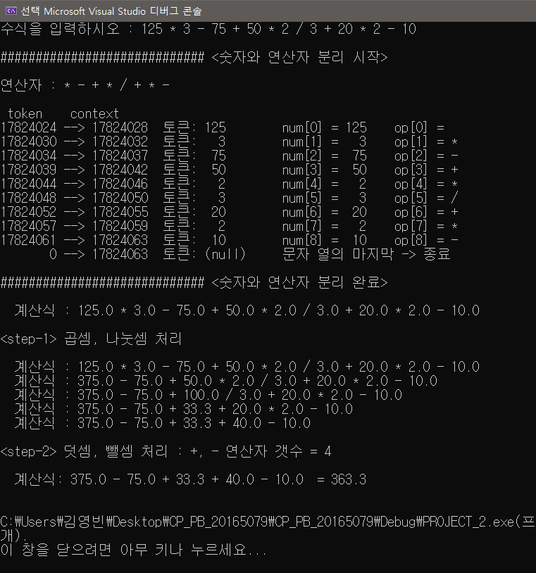

**결과 창**

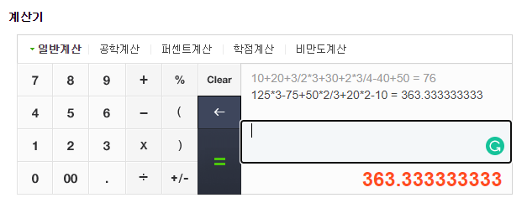

**PROJECT_2 예제 3**

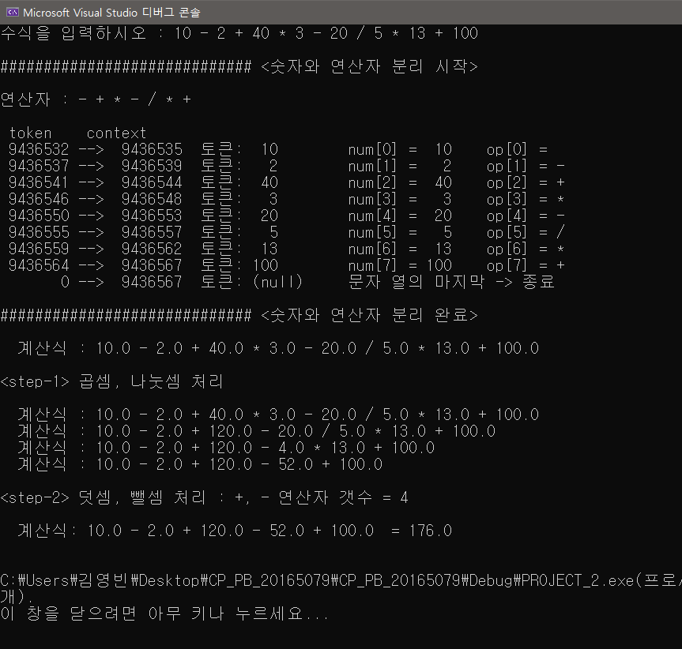

**결과 창**

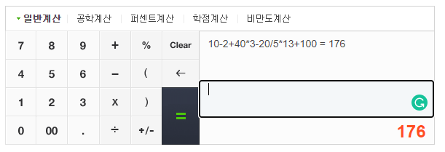

**PROJECT_2 예제 4**

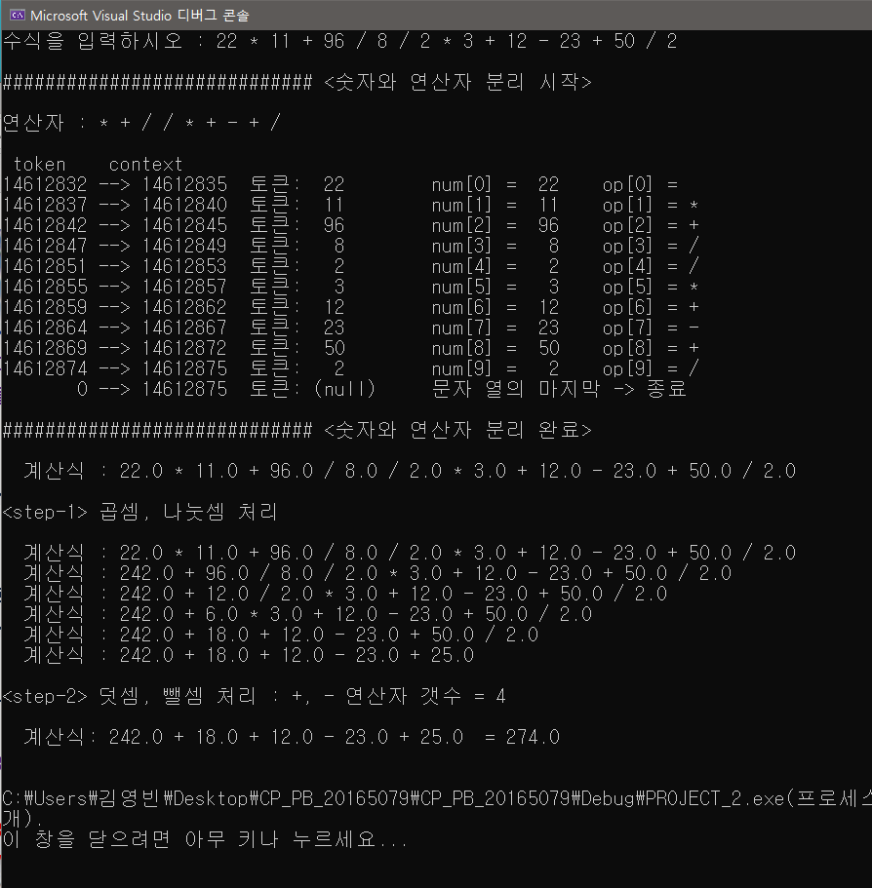

**결과 창**

